TUẦN 27:
ÔN TẬP GIỮA HỌC KỲ II

I. YÊU CẦU CẦN ĐẠT.
1. Kiến thức, kĩ năng:
- Học sinh đọc đúng các từ, câu, đọc to rõ ràng câu chuyện, bài thơ, bài văn đã học ( từ tuần 19 đến tuần 26), tốc độ đọc khoảng 80-90 tiếng trong 1 phút.
- Biết đọc diễn cảm lời của nhân vật trong bài học; biết nghỉ hơi ở chỗ có dấu câu họặc chỗ ngắt nhịp thơ.
- Biết đọc theo ngữ điệu phù hợp với vai được phân trong những đoạn đối thoại có hai hoặc ba nhân vật. Thuộc được 1 số đoạn thơ đã học.
- Xác định được chủ ngữ, vị ngữ, trạng ngữ trong đoạn văn.
- Viết được đoạn văn (2-3 câu) về một nhân vật trong câu chuyện đã đọc, đã nghe.
- Phát triển năng lực ngôn ngữ
2. Năng lực .
- Năng lực tự chủ, tự học: Tích cực tập đọc, cố gắng luyện đọc đúng, luyện đọc diễn cảm tốt.
- Năng lực giải quyết vấn đề và sáng tạo: Nâng cao kĩ năng tìm hiểu ý nghĩa nội dung bài đọc và vận dụng vào thực tiễn.
- Năng lực giao tiếp và hợp tác: Phát triển năng lực giao tiếp trong trả lời các câu hỏi và hoạt động nhóm.
3. Phẩm chất.
- Phẩm chất nhân ái: Thông qua bài thơ, biết yêu quý bạn bè, biết hòa quyện, thống nhất trong tập thể.
- Phẩm chất chăm chỉ: Có ý thức tự giác tập đọc, trả lời các câu hỏi.
- Phẩm chất trách nhiệm: Biết giữ trật tự, lắng nghe và học tập nghiêm túc.
II. ĐỒ DÙNG DẠY HỌC.
- Kế hoạch bài dạy, bài giảng Power point.
- SGK và các thiết bị, học liệu phụ vụ cho tiết dạy.
III. HOẠT ĐỘNG DẠY HỌC.
TIẾT 1 + 2 : ÔN TẬP GIỮA HỌC KÌ 2
Ngày dạy: 18/3/2024
Hoạt động của giáo viên | Hoạt động của học sinh
1. Khởi động:2p
- Mục tiêu:
+ Tạo không khí vui vẻ, khấn khởi trước giờ học.
+ Kiểm tra kiến thức đã học của học sinh ở bài trước.
- Cách tiến hành:
- Cho HS thi kể tên các bài tập đọc đã học từ đầu kì II.  - GV dẫn dắt, giới thiệu bài. | - HS thi đua nhau kể.
2. Khám phá.30p
- Học sinh đọc đúng các từ, câu, đọc to rõ ràng câu chuyện, bài thơ, bài văn đã học ( từ tuần 19 đến tuần 26), tốc độ đọc khoảng 80-90 tiếng trong 1 phút.
- Biết đọc diễn cảm lời của nhân vật trong bài học; biết nghỉ hơi ở chỗ có dấu câu họặc chỗ ngắt nhịp thơ.
- Biết đọc theo ngữ điệu phù hợp với vai được phân trong những đoạn đối thoại có hai hoặc ba nhân vật. Thuộc được 1 số đoạn thơ đã học.
- Hiểu nội dung bài đọc. Biết bày tỏ suy nghĩ, tình cảm về nhân vật trong tác phẩm.
- Viết đúng bài chính tả khoảng 80-90 chữ theo hình thức nghe viết hoặc nhớ viết, tốc độ khoảng 80 -90 chữ trong 15 phút. Viết đúng các từ ngữ có tiếng chứa âm vần dễ sai.
- Viết được đoạn văn ngắn.
- Phát triển năng lực ngôn ngữ
- Cách tiến hành:
2.1. Hoạt động 1: Đọc đúng.  - Gọi HS đọc yêu cầu bài 1  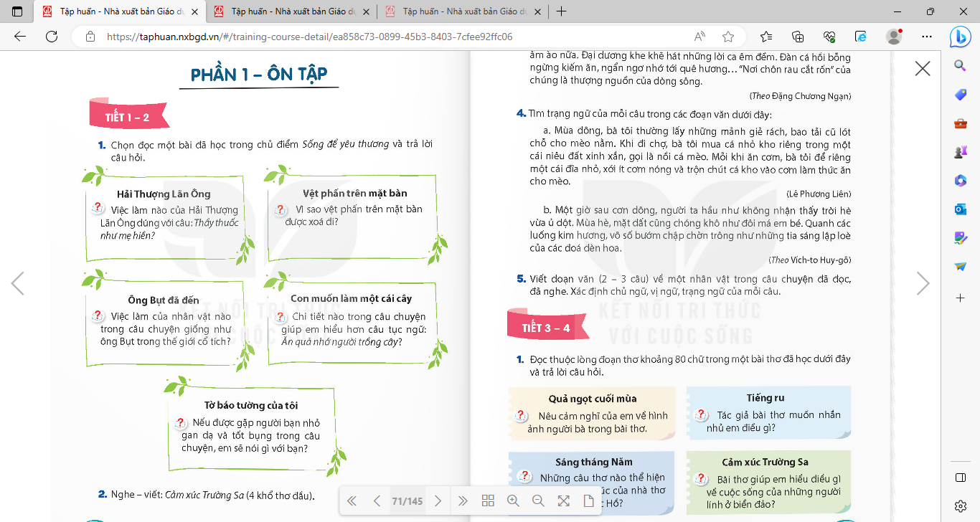  - YC HS thảo luận nhóm đôi: từng em nêu tên 5 bài đọc đã chọn và nêu nội dung của 5 bài đọc đó và trả lời câu hỏi của bài.  ? Việc làm nào của Hải Thượng Lãn Ông đúng với câu: Thầy thuốc như mẹ hiền?  ? Vì sao vệt phấn trên mặt bàn được xóa đi?  ?Việc làm của nhân vật nào trong câu chuyện  giống như ông bụt trong thế giới cổ tích?  ?Chi tiết nào trong câu chuyện giúp em hiểu hơn câu tục ngữ: Ăn quả nhớ kẻ trồng cây?  ? Nếu được gặp người bạn nhỏ gan dạ và tốt bụng trong câu chuyện, em sẽ nói gì với bạn?  - Gọi HS chia sẻ kết quả trước lớp.  - HS nhận xét, bổ sung.  - GV NX, tuyên dương HS. |  | - 1HS đọc yêu cầu bài  - 2HS ngồi cùng bàn thảo luận cùng nhau.  - HS trả lời  - HS chia sẻ trước lớp  - HS nhận xét, bổ sung
2.2 Hoạt động 2: Nghe – viết: Cảm xúc Trường Sa  - Gọi HS đọc 4 khổ thơ đầu bài Cảm xúc Trường Sa  - Gv hướng dẫn HD đọc bài thơ  - GV gọi HS nhắc lại tư thế ngồi viết bài  - GV đọc cho HS viết  - GV đọc soát lỗi  - Thu 5-7 vở nhận xét. |  | - 1-2 HS đọc bài  - HS đọc bài thơ  - HS nhắc lại tư thế ngồi viết  - HS viết  - Soát lỗi chính tả  - Lắng nghe
3. Luyện tập.
- Mục tiêu:
+ Xác định được chủ ngữ, vị ngữ của mỗi câu trong đoạn văn.
+ Tìm được trạng ngữ của mỗi câu trong các đoạn văn.
+ Viết được đoạn văn (2-3 câu) về một nhân vật trong câu chuyện đã đọc, đã nghe.
- Cách tiến hành:
3.1. Xác định được chủ ngữ, vị ngữ của mỗi câu trong đoạn văn dưới đây.  - Gọi HS đọc yêu cầu  - Bài yêu cầu gì?  - GV yêu cầu HS làm việc nhóm đọc đoạn văn và làm bài tập 3  - Xác nhận được chủ ngữ, vị ngữ trong đoạn văn.  - GV yêu cầu nhóm chia sẻ bài làm  - HS nhận xét, bổ sung bài nhóm bạn  - GV nhận xét, chốt đáp án đúng |  | - HS đọc bài  - HS trả lời  - HS thảo luận nhóm làm bài  - HS chia sẻ bài của mình trước lớp.  Câu Chủ ngữ Vị ngữ  1 Mùa xuân trở về.  2 Nước biển ấm hẳn lên.  3 Những con sóng không còn ầm ào nữa.  4 Đại dương Khe khẽ hát những lời ca êm đềm.  5 Đàn cá hồi bỗng ngừng kiếm ăn, ngẩn ngơ……  6 “Nơi chôn rau cắt rốn” của chúng là thượng nguồn của dòng sông.  - HS nhận xét bài bạn.  - HS lắng nghe
3.2. Tìm trạng ngữ của mỗi câu trong các đoạn văn.  - Gọi HS đọc yêu cầu  - Bài yêu cầu gì?  - GV hướng dẫn HD có thể bằng gạch chân  - GV yêu cầu HS làm việc nhóm đọc đoạn văn và làm bài tập 4  - Xác nhận được trạng ngữ trong đoạn văn.  - GV yêu cầu nhóm chia sẻ bài làm  - HS nhận xét, bổ sung bài nhóm bạn  - GV nhận xét, chốt đáp án đúng |  | - HS đọc bài  - HS trả lời  - HS thảo luận và làm bài  - HS làm bài bảng phụ 2 câu.  - HS chia sẻ bài của mình trước lớp.  - HS đổi chéo bài bạn kiểm tra  Trạng ngữ:  + Câu a: Mùa đông; Khi đi chợ; Mỗi khi ăn cơm.  + Câu b: Một giờ sau cơn dông; Mùa hè; Quanh các luống kim hương.  - HS nhận xét bài bạn.  - HS lắng nghe
3.3. Viết được đoạn văn (2-3 câu) về một nhân vật trong câu chuyện đã đọc, đã nghe. Xác định chủ ngữ, vị ngữ, trạng ngữ của mỗi câu.  - Gọi HS đọc yêu cầu  - Bài yêu cầu gì?  - GV yêu cầu HS có thể viết về 1 nhân vật nào đó mà mình yêu thích.  - GV yêu cầu HS làm việc cá nhân và làm bài tập 5  - GV yêu cầu HS chia sẻ bài làm  - HS nhận xét bài bạn  - GV nhận xét, góp ý bài HS |  | - HS đọc yêu cầu.  - HS trả lời  - HS làm bài của mình.  - HS chia sẻ bài của mình trước lớp  - HS nhận xét bài bạn.  - HS lắng nghe
4. Vận dụng trải nghiệm.
- Mục tiêu:
+ Củng cố những kiến thức đã học trong tiết học để học sinh khắc sâu nội dung.
+ Tạo không khí vui vẻ, hào hứng, lưu luyến sau khi học sinh bài học.
- Cách tiến hành:
- GV tổ chức vận dụng bằng các hình thức như trò chơi, hái hoa,...sau bài học để học sinh thi đọc thuộc lòng bài thơ.  - Nhận xét, tuyên dương.  - GV nhận xét tiết dạy.  - Dặn dò bài về nhà. | - HS tham gia để vận dụng kiến thức đã học vào thực tiễn.  - Một số HS tham gia thi đọc thuộc lòng.

ÔN TẬP GIỮA HỌC KỲ II

I. YÊU CẦU CẦN ĐẠT.
1. Kiến thức, kĩ năng:
- Học sinh đọc đúng các từ, câu, đọc to rõ ràng câu chuyện, bài thơ, bài văn đã học ( từ tuần 19 đến tuần 26), tốc độ đọc khoảng 80-90 tiếng trong 1 phút.
- Biết đọc diễn cảm lời của nhân vật trong bài học; biết nghỉ hơi ở chỗ có dấu câu họặc chỗ ngắt nhịp thơ.
- Biết đọc theo ngữ điệu phù hợp với vai được phân trong những đoạn đối thoại có hai hoặc ba nhân vật. Trả lời được một số câu hỏi trong bài.
- Tìm được câu chủ đề trong mỗi đoạn văn.
- Viết được đoạn văn có câu chủ đề: Họ hàng nhà kiến chăm chỉ, hiền lành.
- Phát triển năng lực ngôn ngữ
- Biết vận dụng bài học vào thực tiễn cuộc sống.
2. Năng lực.
- Năng lực tự chủ, tự học: Tích cực học tập, tiếp thu kiến thức để thực hiện tốt nội dung bài học.
- Năng lực giải quyết vấn đề và sáng tạo: Nâng cao kĩ năng tìm hiểu danh từ, vận dụng bài đọc vào thực tiễn.
- Năng lực giao tiếp và hợp tác: Phát triển năng lực giao tiếp trong trò chơi và hoạt động nhóm.
3. Phẩm chất.
- Phẩm chất nhân ái: Thông qua bài học, biết yêu quý bạn bè và đoàn kết trong học tập.
- Phẩm chất chăm chỉ: Có ý thức tự giác trong học tập, trò chơi và vận dụng.
- Phẩm chất trách nhiệm: Biết giữ trật tự, lắng nghe và học tập nghiêm túc.
II. ĐỒ DÙNG DẠY HỌC.
- Kế hoạch bài dạy, bài giảng Power point.
- SGK và các thiết bị, học liệu phụ vụ cho tiết dạy.
III. HOẠT ĐỘNG DẠY HỌC.
TIẾT 3 + 4: ÔN TẬP GIỮA HỌC KÌ 2
Ngày dạy: 19/3/2024
Hoạt động của giáo viên | Hoạt động của học sinh
1. Khởi động:2p
- Mục tiêu:
+ Tạo không khí vui vẻ, khấn khởi trước giờ học.
+ Kiểm tra kiến thức đã học của học sinh ở bài trước.
- Cách tiến hành:
- GV tổ chức trò chơi để khởi động bài học.  + Câu 1:  + Câu 2:  + Câu 3:  + Câu 4:  - GV Nhận xét, tuyên dương.  - GV dùng tranh minh họa hoặc dựa vào trò chơi để khởi động vào bài mới. | - HS tham gia trò chơi  + Trả lời….  + Trả lời….  + Trả lời….  + Trả lời….  - HS lắng nghe.  - Học sinh thực hiện.
2. Khám phá.30p
- Mục tiêu:
+ Học sinh đọc đúng các từ, câu, đọc to rõ ràng câu chuyện, bài thơ, bài văn đã học ( từ tuần 19 đến tuần 26), tốc độ đọc khoảng 80-90 tiếng trong 1 phút.
+ Biết đọc diễn cảm lời của nhân vật trong bài học; biết nghỉ hơi ở chỗ có dấu câu họặc chỗ ngắt nhịp thơ.
+ Biết đọc theo ngữ điệu phù hợp với vai được phân trong những đoạn đối thoại có hai hoặc ba nhân vật. Trả lời được một số câu hỏi trong bài.
+ Phát triển năng lực ngôn ngữ
+ Biết vận dụng bài học vào thực tiễn cuộc sống.
- Cách tiến hành:
2.1 Đọc thuộc lòng đoạn thơ khoảng 80 chữ trong một bài thơ đã học và tra lời câu hỏi.  - GV gọi HS đọc yêu cầu  - Yêu cầu HS đọc 2- 3 khổ thơ đã thuộc và trả lời câu hỏi  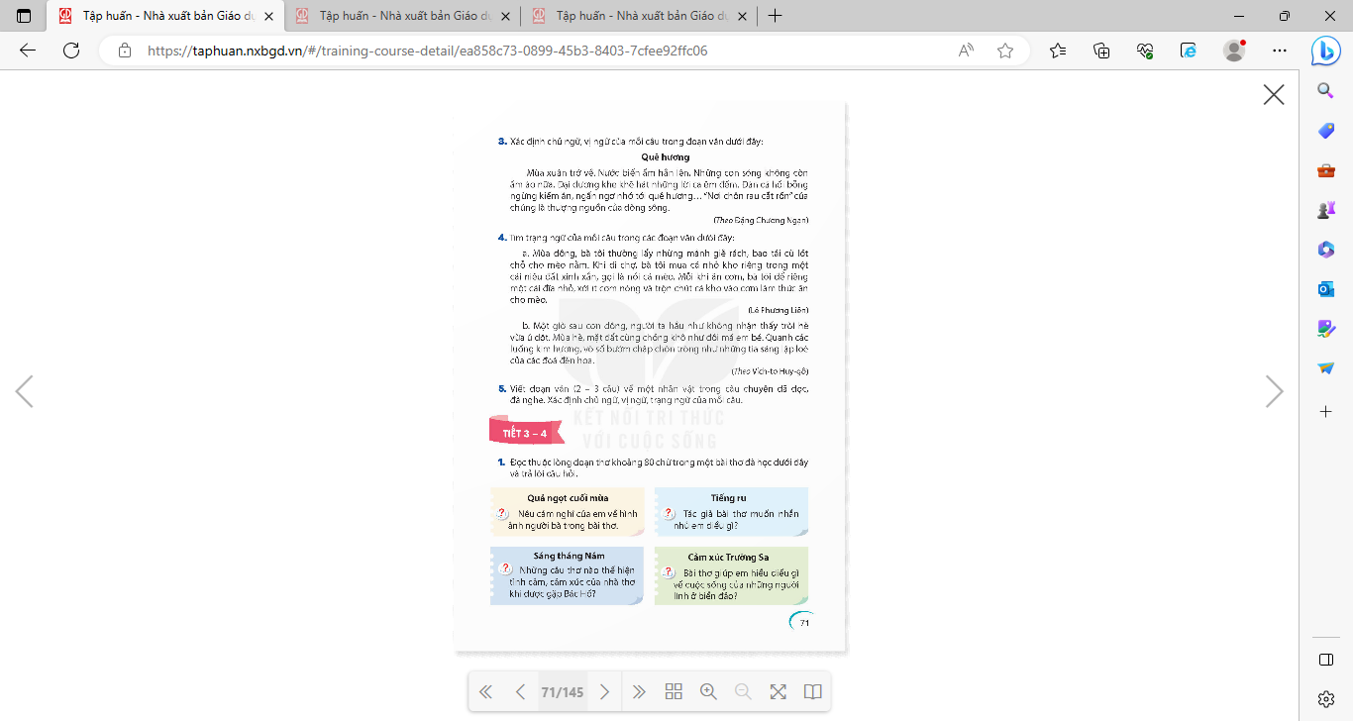  ?Nêu cảm nghĩ của em về hình ảnh người bà trong bài thơ?  ? Tác giả bài thơ muốn nhắn nhủ em điều gì?  ? Những xâu thơ nào thể hiện tình cảm, cảm xúc của nhà thơ khi đc gặp Bác Hồ?  ? Bài thơ giúp em hiểu điều gì về cuộc sống của những người lính ở biển đảo?  - GV nhận xét- tuyên dương HS |  | - HS đọc yêu cầu  - 3-4 HS thực thực hiện yêu cầu và TLCH  - HS trả lời theo ý hiểu.
3. Luyện tập.
- Mục tiêu:
+ Tìm được danh từ thông qua việc quan sát các sự vật xung quanh.
+ Phát triển năng lực ngôn ngữ.
- Cách tiến hành:
Bài 2. Đọc bài Trứng bọ ngựa nở và trả lời câu hỏi.  - GV mời HS đọc yêu cầu của bài.  ? Bài yêu cầu gì?  - GV mời HS đọc bài cá nhân  - GV yêu cầu HS thảo luận nhóm 2 để trả lời các câu hỏi  ? Đoạn mở đầu giới thiệu sự việc gì?  ? Các chú bọ ngựa non được miêu tả thế nào qua từng khoảnh khắc?  ? Em thích hình ảnh miêu tả nào trong bài? Vì sao?  - GV yêu cầu các nhóm chia sẻ bài  - GV mời các nhóm nhận xét.  - GV nhận xét, tuyên dương |  | - 1 HS đọc yêu cầu bài tập 2.  - HS trả lời  - HS đọc và làm việc  - Đoạn mở đầu giới thiệu một sự việc đặc biệt: trứng bọ ngựa nở. Sự việc diễn ra trên cành chanh, sau cơn mưa.  + Trong quá trình lách mình: Bé tí ti như con muỗi, màu xanh cốm……  + Khi vừa ra khỏi ổ trứng: Ccá chú treo lơ lửng trên một sợi tơ……  + Lúc “đổ bộ….: Chúng “nhảy dù” trúng  một quả chanh non……  - HS trả lời theo ý hiểu của mình.  - Các nhóm trình bày kết quả thảo luận.  - Các nhóm khác nhận xét.
Bài tập 3: Tìm câu chủ đề trong mỗi đoạn văn.  - GV mời HS đọc yêu cầu của bài.  ? Bìa yêu cầu gì?  - GV mời HS làm việc cá nhân  - GV yêu cầu HS nêu kết quả của mình  - GV yêu cầu HS nhận xét bài bạn  - GV nhận xét, tuyên dương chung. |  | - 1 HS đọc yêu cầu bài tập 3.  + HS làm bài vào vở.  - Đoạn a: Cuộc sống quê tôi gắn bó với cây cọ.  - Đoạn b: Ngày mùa, cánh đồng lúa trông thật đẹp mắt.  - Đoạn c: Suau trận mưa rào, mọi vật đều sáng và tươi.  - HS trình bày kết quả thảo luận.  - HS nhận xét bài bạn khác nhận xét.  + HS lắng nghe, rút kinh nghiệm.
Bài tập 4: Viết đoạn văn ngắn có câu chủ đề: Họ hàng nhà kiến chăm chỉ, hiền lành  - GV mời HS đọc yêu cầu của bài.  ? Bài yêu cầu gì?  - GV hướng dẫn HS trả lời câu hỏi  ? Câu chủ đề thường ở vị trí nào trong đoạn văn?  - GV cho HS quan sát tranh  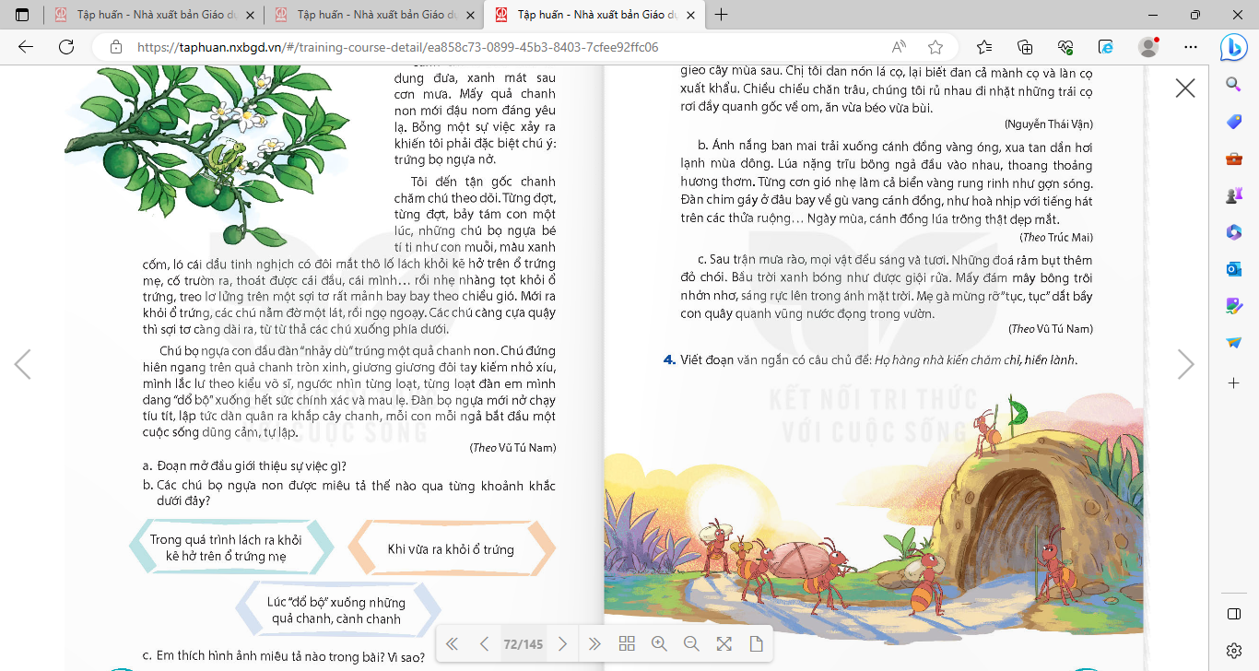  ? Bức tranh vẽ gì?  ? Con kiến nào đang làm việc?  - GV nói thêm: Bức trang đồng thời gợi ý các em sử dụng biện pháp nhân hóa khi viết về đàn kiến chăm chỉ.  - GV yêu cầu HS viết bài vào vở cá nhân  - GV mời HS chia sẻ đoạn văn mình đã viết trước lớp.  - GV yêu cầu HS nhận xét bài bạn  - GV nhận xét, tuyên dương chung. |  | - 1 HS đọc yêu cầu bài tập 3.  - HS trả lời  + HS trả lời.  - Thường ở đầu đoạn hoặc cuối đoạn.  - HS quan sát tranh và trả lời câu hỏi gợi ý  - Đàn kiến tha mồi về hang khi mặt trời  sắp lặn  - Con kiến nào cũng đang làm việc.  - HS lắng nghe  - HS viết bài và vở  - HS chú ý lắng nghe  - HS nhận xét bài bạn khác nhận xét.  + HS lắng nghe, rút kinh nghiệm.
4. Vận dụng trải nghiệm.3p
- Mục tiêu:
+ Củng cố những kiến thức đã học trong tiết học để học sinh khắc sâu nội dung.
+ Vận dụng kiến thức đã học vào thực tiễn.
+ Tạo không khí vui vẻ, hào hứng, lưu luyến sau khi học sinh bài học.
- Cách tiến hành:
- GV tổ chức vận dụng bằng trò chơi “Ai nhanh – Ai đúng”.  + GV chuẩn bị một số đoạn văn và yêu cầu HS bốc thăm và nêu tên chủ đề của đoạn văn đó  + Chia lớp thành 2 nhóm, của một số đại diện tham gia (nhất là những em còn yếu)  + Yêu cầu các nhóm cùng nhau tìm ra những chủ đề hay cho các đoạn văn có trong hộp n. Đội nào tìm được nhiều hơn sẽ thắng cuộc.  - Nhận xét, tuyên dương. (có thể trao quà,..)  - GV nhận xét tiết dạy.  - Dặn dò bài về nhà. | - HS tham gia để vận dụng kiến thức đã học vào thực tiễn.  - Các nhóm tham gia trò chơi vận dụng.  - HS lắng nghe, rút kinh nghiệm.
IV. ĐIỀU CHỈNH SAU BÀI DẠY:
.......................................................................................................................................
.......................................................................................................................................
.......................................................................................................................................
.......................................................................................................................................

ÔN TẬP GIỮA HỌC KỲ II

I. YÊU CẦU CẦN ĐẠT.
1. Kiến thức,kĩ năng:
- Nêu được vấn đề gợi ra từ văn bản có nghĩa đối với bản thân hoặc cộng đồng.
- Viết được đoạn văn nêu tình cảm cmar xúc của mình về một người thân trong gia đình.
- Phát triển năng lực ngôn ngữ.
- Biết vận dụng kiến thức từ bài học để vận dụng vào thực tiễn: Biết trao đổi với người thân về vẻ riêng của mỗi người trong gia đình.
2. Năng lực chung.
- Năng lực tự chủ, tự học: Tích cực học tập, tiếp thu kiến thức để thực hiện tốt nội dung bài học.
- Năng lực giải quyết vấn đề và sáng tạo: Nâng cao kĩ năng tìm hiểu đặc điểm và câu chủ đề trong đoạn văn, vận dụng bài đọc vào thực tiễn.
- Năng lực giao tiếp và hợp tác: Phát triển năng lực giao tiếp trong trò chơi và hoạt động nhóm.
3. Phẩm chất.
- Phẩm chất nhân ái: Thông qua bài học, biết trân trọng nét riêng của mọi người trong cuộc sống.
- Phẩm chất chăm chỉ: Có ý thức tự giác trong học tập, trò chơi và vận dụng.
- Phẩm chất trách nhiệm: Biết giữ trật tự, lắng nghe và học tập nghiêm túc.
II. ĐỒ DÙNG DẠY HỌC.
- Kế hoạch bài dạy, bài giảng Power point.
- SGK và các thiết bị, học liệu phụ vụ cho tiết dạy.
III. HOẠT ĐỘNG DẠY HỌC.
TIẾT 5: ÔN TẬP GIỮA HỌC KÌ 2
Ngày dạy: 20/3/2024
Hoạt động của giáo viên | Hoạt động của học sinh
1. Khởi động:
- Mục tiêu:
+ Tạo không khí vui vẻ, khấn khởi trước giờ học.
+ Kiểm tra kiến thức đã học của học sinh ở bài trước.
- Cách tiến hành:
- GV cho HS nghe nhạc bài hát “Gia đình nhỏ, hạnh phúc to”.  https://youtu.be/h1IGAB0ultE  - GV Nhận xét, tuyên dương.  - GV dựa vào bài hát để khởi động vào bài mới. | - HS tham gia trò chơi  - HS lắng nghe.  - Học sinh thực hiện.
2. Luyện tập.
- Mục tiêu:
+ Nêu được vấn đề gợi ra từ văn bản có nghĩa đối với bản thân hoặc cộng đồng.
+Viết được đoạn văn nêu tình cảm cmar xúc của mình về một người thân trong gia đình.
+ Phát triển năng lực ngôn ngữ.
- Cách tiến hành:
Bài 1. Dựa vào khổ thơ đầu và khổ thơ cuối trong bài Mẹ vắng nhà ngày bão của tác giả Đặng Hiển, cho biết các bạn nhỏ hiểu được điều gì khi mẹ vắng nhà và khi mẹ trở về.  - GV mời 1 HS đọc yêu cầu bài tập 1  - GV yêu cầu HS đọc hai khổ thơ  - GV cho HS quan sát tranh và trả lời câu hỏi  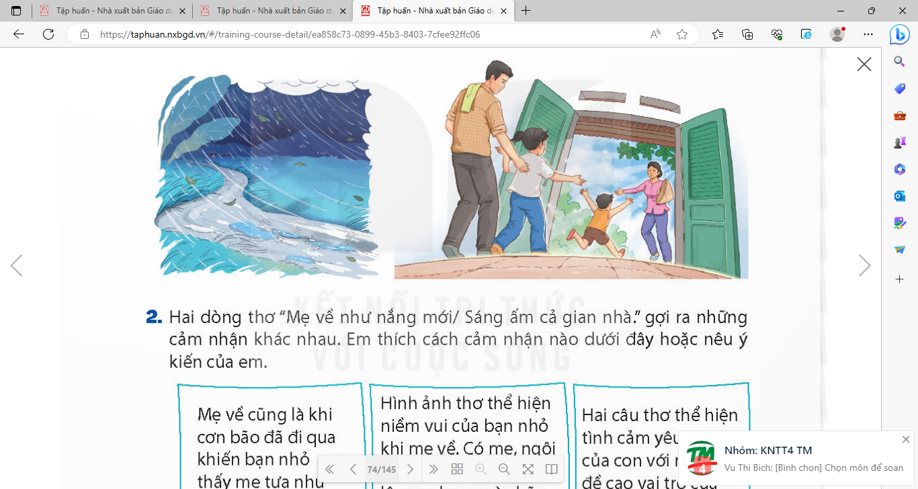  - GV cho HS thảo luận nhóm 4  ? Bức tranh vẽ gì?  ? Khổ thơ đầu nói lên điều gì?  ? Khổ thơ cuối nói cho em biết điều gì xảy ra khi mẹ về?  ? Hãy nêu cảm xúc của người con khi mẹ vắng nhà và khi mẹ về sau cơn bão?  - GV yêu cầu HS chia sẻ ý kiến của mình.  - GV yêu cầu HS nhận xét, bổ sung  - GV nhận xét, bổ sung, tuyên dương. |  | - 1 HS đọc yêu cầu bài tập 1. Cả lớp lắng nghe.  - HS đọc 2 khổ thơ  - HS quan sát tranh và trả lời câu hỏi  - HS thảo luận nhóm 4 và TLCH  + Vẽ cảnh cơn bão và cnahr mẹ về sau cơn bão.  + Khổ thơ đầu nói lên sự lo lắng cho người mẹ khi đi về có cơn bão chặn lối.  + Khổ thơ cuối nói lên sự vui mừng, niềm hân hoan khi mẹ về sau cơn bão.  + HS nêu theo ý hiểu của mình.  - HS chia sẻ ý kiến của mình.  - HS nhận xét, bổ sung
Bài tập 2: Hai dòng thơ “Mẹ về như nắng mới/ Sáng ấm cả gian nhà.” Gợi ra những cảm nhận khác nhau. Em thích cảm nhận nào trong 3 thẻ chữ hoặc nêu ý kiến của em.  - GV mời HS đọc yêu cầu của bài.  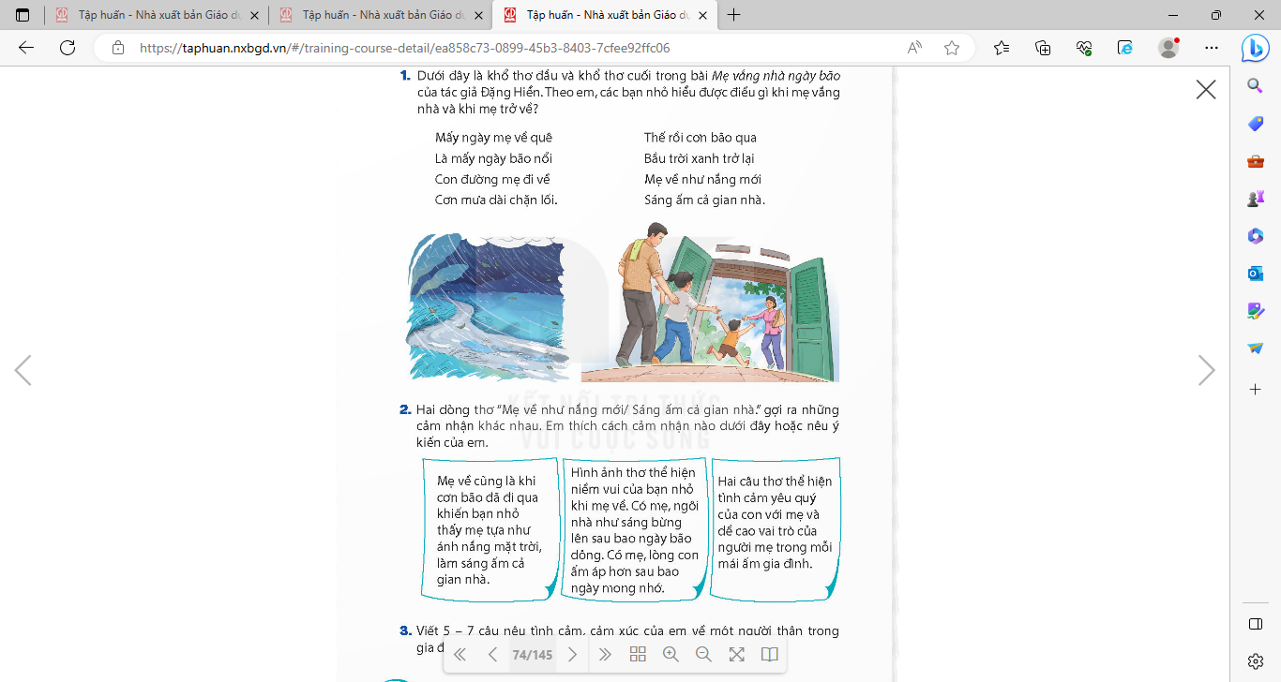  - GV mời HS đọc 3 cảm nhận  - GV yêu cầu HS làm bài.  - GV cho HS chia sẻ ý kiến của mình  - HS nhận xét và bổ sung ý kiến  - GV nhận xét, tuyên dương chung. |  | - 1 HS đọc yêu cầu bài tập 2.  - HS đọc 3 cảm nhận trong SHS.  - HS chia sẻ ý kiến trước lớp  - HS nhận xét, bổ sung với bạn  + HS lắng nghe, rút kinh nghiệm.
Bài tập 3: Viết 5 – 7 câu nêu tình cảm, cảm xúc của em .  - GV mời HS đọc yêu cầu của bài.  - GV hướng dẫn HS viết bài theo gợi ý  + Người thân mà em nói tới là ai?  + Tình cảm, cảm xúc của em đối với người đó được bộc lộ như thế nào?  - GV mời HS làm việc cá nhân, viết vào vở viết.  - GV mời HS chia sẻ bài trước lớp.  - GV thu vở nhận xét một số bài, nhận xét, sửa sai và tuyên dương học sinh.  - GV nhận xét, tuyên dương chung. |  | - 1 HS đọc yêu cầu bài tập 3.  - HS đọc lại gợi ý trên bảng.  - HS viết bài vào vở.  - HS chia sẻ bài trước lớp  + HS lắng nghe, rút kinh nghiệm.
4. Vận dụng trải nghiệm.
- Mục tiêu:
+ Củng cố những kiến thức đã học trong tiết học để học sinh khắc sâu nội dung.
+ Vận dụng kiến thức đã học vào thực tiễn.
+ Tạo không khí vui vẻ, hào hứng, lưu luyến sau khi học sinh bài học.
- Cách tiến hành:
- GV tổ chức vận dụng bằng trò chơi “Ai là người sáng tạo”.  + GV chuẩn bị một số tờ giấy A0 (tùy theo số lượng nhóm).  + Chia lớp thành 4-5 nhóm (tùy số lượng HS)  + Giao cho mỗi nhóm một vật như: các loại quả hay các loại đồ dùng,… nhóm có nhiệm vụ thảo luận và viết 1 đoạn văn có câu chủ đề đầu tiên và khoảng 3-4 câu giới thiệu hoặc tả về đồ vật đó. Nhóm nào làm đúng (đạt trên 50%) thì sẽ được nhận vật đó luôn.  - GV nhận xét tiết dạy.  - Dặn dò bài về nhà. | - HS tham gia để vận dụng kiến thức đã học vào thực tiễn.  - Các nhóm tham gia trò chơi vận dụng.  - HS lắng nghe, rút kinh nghiệm.
IV. ĐIỀU CHỈNH SAU BÀI DẠY:
.......................................................................................................................................
.......................................................................................................................................
.......................................................................................................................................
.......................................................................................................................................

TIẾNG VIỆT
ÔN TẬP GIỮA HỌC KỲ II (Tiết 6+7)
(ĐỀ DO NHÀ TRƯỜNG RA ĐỀ)
**************************************

